Домашнее задание для от 3 ОИИ от 19.02.21.

- Виды moll.
По образцу построить три вида минора в тональности g-moll.
Образец построения в a-moll:
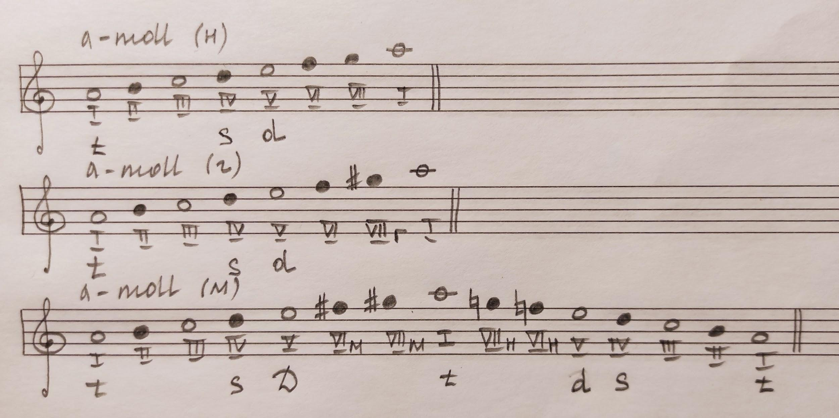

- Новый материал: главные трезвучия в moll (г).
I - t, IV - s, V - D.
Построить главные трезвучия в g-moll (г) по образцу:
- напротив гармонической гаммы выпишите ступени;
- подпишите их функциями (t, s, D);
- постройте от этих ступеней трезвучия, пользуясь гаммой (t5/3, s5/3, D5/3).
Напоминаю, что трезвучие строится ЧЕРЕЗ ОДИН звук.

Образец:
